|  |  |  |  |  |
| --- | --- | --- | --- | --- |
| **UNIVERSIDADE FEDERAL FLUMINENSE**    [Resultado de imagem para UFF LOGO](http://www.google.com.br/url?sa=i&rct=j&q=&esrc=s&source=images&cd=&cad=rja&uact=8&ved=0ahUKEwilxs2To5HVAhWBEZAKHbBhBw4QjRwIBw&url=http://www.ndc.uff.br/content/logotipos&psig=AFQjCNEATqOJ2bC-B6r1oMOFxWtAIAcQfg&ust=1500413809180296)  **FACULDADE DE VETERINÁRIA**  **Fazenda Escola Cachoeiras de Macacu**  **Unidade de Pesquisa Experimental em Caprinos e Ovinos** | | | | |
| ***PROCEDIMENTO OPERACIONAL PADRÃO*** | | **No:** 007 | | **PÁGINA No:** 1/1 |
| **SETOR:** UniPECO | | |
| **TAREFA: Contenção Mecânica dos Animais** | | | | |
| **RESPONSÁVEL: M.V. Mário Balaro** | | **REVISÃO No: 01** | | |
| **MATERIAIS** | | | | |
| * Luvas de látex descartáveis. * Macacão. | | * Máscara de procedimento descartáveis. * Botas de borracha. | | |
| **DESCRIÇÃO DO PROCEDIMENTO** | | | | |
| 1. **Contenção de ovinos pelos membros dianteiros e mandíbula**  * A entrada nas baias deve ser cuidadosa, evitando o estresse e a saída dos animais. * Certificar-se de que a porta da baia está fechada. * Identificar o animal que será manipulado. * Segurar o animal desejado inicialmente pela região do pescoço. * Em seguida, para a contenção proposta, o manipulador deve montar no animal, um pouco à frente da região escapular, mantendo-o parado, conforme demonstrado na Figura 1. A mandíbula deve permanecer contida durante toda a manobra. * Alguns animais podem ser levados para os cantos das baias, reforçando a segurança da contenção. * Realizar os procedimentos necessários. * Desfaça a contenção de forma calma. * Liberação do animal.  1. **Contenção de ovinos pelo flanco e mandíbula**  * A entrada nas baias deve ser cuidadosa, evitando o estresse e a saída dos animais. * Certificar-se de que a porta da baia está fechada. * Identificar o animal que será manipulado. * Em seguida, para a contenção proposta, o manipulador deve posicionar-se lateralmente ao animal e, com uma das mãos, segurar a prega do flanco e, com a outra, a mandíbula do animal, mantendo-o parado, conforme Figura 2. * Alguns animais podem ser levados para os cantos das baias e pressionados lateralmente, com o joelho, contra a parede, reforçando a segurança da contenção (Figura 3). * Realizar os procedimentos necessários. * Desfaça a contenção de forma calma. * Liberação do animal. | | | | |
| **OBSERVAÇÕES** | | | | |
| Em caso de coleta de material de animais que estejam infectados, é necessário um cuidado redobrado, com o uso indispensável do avental impermeável e dois pares de luvas para as mãos. | | | | |
| **REFERÊNCIAS BIBLIOGRÁFICAS** | | | | |
|  | | | | |
| Elaborado por: Bruno Rocha  Data: 20/07/2017 | Revisado por: Gabriel Martins  Data: 20/07/2017 | | Aprovado por: Mário Balaro  Data: 20/07/2017 | |

Figura 1 – Modelo de contenção de ovinos pelos membros dianteiros e mandíbula

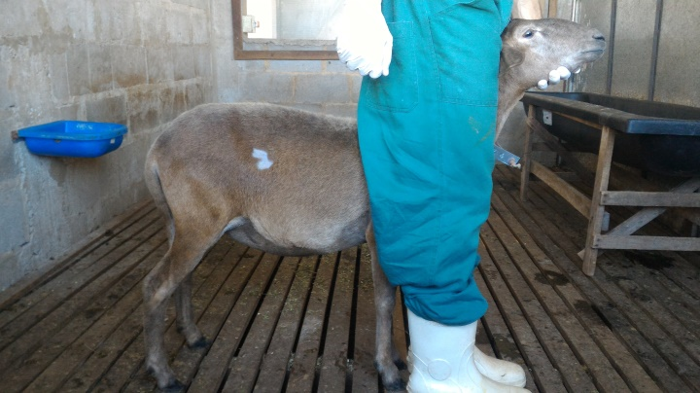

Figura 2 - Modelo de contenção de ovinos pelo flanco e mandíbula

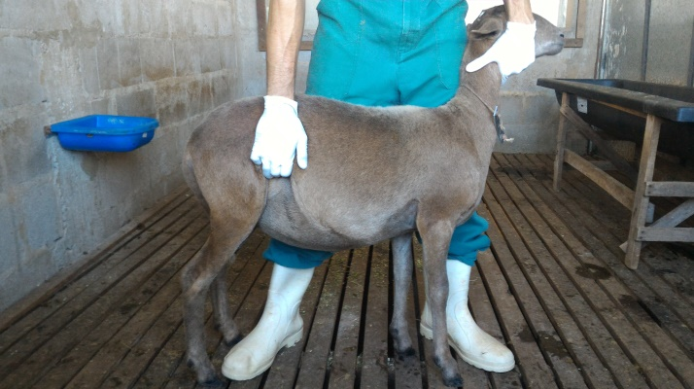

Figura 3 – Modelo de contenção de ovinos a partir da compressão do flanco dos mesmos contra a parede da baia.

